

Střední průmyslová škola strojní   
a elektrotechnická a Vyšší odborná škola, Liberec 1, Masarykova 3

Redesign WWW stránek společnosti Diamantina Training s.r.o.

Maturitní práce

Autor **Ondřej Šimek**

Obor **Technické lyceum**

Vedoucí práce **Ing. Bc. Přemysl Tišer**

Školní rok **2021/2022**

Anotace

Práce se zabývá redesignem webové stránky diamantina.cz. Mojí prací je prostudovat původní web, udělat rešerši a následně udělat návrh nové stránky. Následně stránku nakódovat. Poslední bod je stránku nasadit na internet a připojit Google Analytics. Práce vychází z nutné modernizace zastaralého webu. Práce přináší novou webovou stránku, která bude atraktivnější a více user-friendly.

Summary

The thesis deals with the redesign of the diamantina.cz website. My job is to study the original website, do research and then design a new website. Then I will code the page. The last point is to deploy the page on the internet and connect Google Analytics. The work is based on the necessary modernization of an outdated website. The work delivers a new website that will be more attractive and more user-friendly.

Čestné prohlášení

Prohlašuji, že jsem předkládanou maturitní práci vypracoval sám a uvedl jsem veškerou použitou literaturu a bibliografické citace.

V Liberci dne 15.03.2022

Ondřej Šimek

Obsah

Úvod 3

1 Marketing 4

1.1 Google analytics 4

1.2 Primární zákazníci 4

1.2.1 Osobnost 4

1.3 Rešerše trhu 5

1.4 Problémy původního webu 5

1.5 Textový obsah 6

2 Design webu 7

2.1 Původní web 7

2.1.1 Nedostatky webu 7

2.2 Aktuální web 7

2.2.1 Wireframe 7

2.2.2 Barevná paleta 8

2.2.3 Úvodní stránka 8

2.2.4 Header 8

2.2.5 Footer 9

2.2.6 Navigace 9

2.2.7 Obrázky 10

2.3 Obsah a návrh jednotlivých stránek 10

2.3.1 Úvodní stránka 10

2.3.2 Trénink/Teambuilding 12

2.3.3 Kontakt 12

2.3.4 O nás 13

2.3.5 Zážitková první pomoc 14

2.3.6 Zábava 14

2.3.7 Novinky 14

3 Kódování 16

3.1 HTML 16

3.2 CSS 16

3.2.1 BEM 17

3.3 Pozicování prvků 17

3.4 Mobile-first responsivity 18

3.5 Ligthgallery 18

4 Nasazení webu 20

4.1 Google Analytics 20

4.2 Google Search Console 20

Závěr 21

Seznam zkratek a odborných výrazů 22

Seznam obrázků 23

Použité zdroje 24

A. Seznam přiložených souborů I

Úvod

Tato práce mi byla nabídnuta panem učitelem Tišerem. Práci jsem přijal, jelikož jsem si chtěl vyzkoušet nadesignovat a nakódovat celou plně funkční stránku od začátku. Nikdy jsem nedělal kompletní stránku, která by byla následně použita pro komerční použití. Webovou stránku vlastní pan Ladislav Habásko, který je zároveň ředitel firmy Diamantina. Jeho firma poskytuje teambuildingové akce, které mají za úkol stmelit tým lidí v práci, aby si lidé více práci užili. Dále firma nabízí různé doprovodné akce, firemní večírky a zábavné kolektivní hry. Mým úkolem je nejdříve udělat rešerši trhu. To zahrnuje analýzu stávající stránky pomocí Google Analytics. Google Analytics nám mimo jiné umožnují zjistit, kdo na stránku chodí, tedy nám umožňují sledoval návštěvníky webu. Díky tomu se dá následně design přizpůsobit. Dále je dobré podívat se na konkurenci, a co oni nabízí. Dalším krokem je navrhnout nový design stránky. Nový návrh budu vytvářet v programu Adobe XD. Finální krok je stránku nakódovat staticky. To znamená, že určité prvky jako formulář nemusí fungovat. Kódování webu probíhá v jazyce HTML5 a CSS3. K tomu použiji program Visual Studo Code. Finálním krokem je nasadit stránku na hosting a aplikovat Google Analytics. Tento krok by měl být jednoduchý, jelikož stará stránka Google Analytics využívá, takže stačí pouze nahrát na server nové soubory. Myslím si, že tato práce mě může obohatit hlavně z marketinkového hlediska. Doufám, že si zdokonalím moje kódovací schopnosti a znalosti, a hlavně se chci naučit pracovat více s Google Analytics, čemuž tady ta práce jde naproti.

# Marketing

Abych mohl design stránky přizpůsobit zájmové kategorii (cílové skupině), tak je důležité si prostudovat, kdo má zájem o služby firmy Diamantina. K tomu jsem využil Google Analytics, ke kterým jsem dostal přístup.

## Google analytics

Google Analytics nám umožňují spoustu věcí. Jde z nich vyčíst, v jaké době je stránky nejvíce navštěvovaná, kolik celkově lidí web navštíví, z jakého zařízení se lidé připojují, jak dlouho na stránce stráví času, o co mají největší zájem a spoustu dalších důležitých věcí, pokud sběr dat je nastaven správně. Z dat jsem vyčetl, že za posledních 90 dní se 77,6 % návštěvníků webu připojilo z počítače. Dále jsem vyčetl, které kurzy vzbuzují v lidech největší zájem.

## Primární zákazníci

Po diskusi s ředitelem firmy Ladislavem Habáskem jsme došli k závěru, že většina zákazníků jsou manažeři a lidi co organizují teambuilding akce. Díky této informaci jsem se rozhodl, že web bude orientován tímto směrem. Tito lidé povětšinou nemají moc času a chtějí výběr kurzu mít co nejrychleji za sebou, aby nemuseli zbytečně dlouho a nudně procházet web. Taky ale je důležité myslet na to, že to není jediná zájmová kategorie.

### Osobnost

Pro specifičtější představu, na koho marketing cílí, se používá personifikace osobnosti. To znamená, že si vymyslíme fiktivní postavu, které přidělíme různé vlastnosti. A pro tyto osobnosti budeme následovně cílit a přizpůsobovat se jejich potřebám. Je to zvlášť dobré, když si chceme rychle vybavit na koho cílíme. Aby mohla být persona vytvořena, potřebujeme znát zákazníky a jejich potřeby. Každá persona by měla obsahovat následující:

1. Jméno
2. Pohlaví
3. Obrázek
4. Práce
5. Lokalita
6. Věk
7. Potřeby a problémy

Mnou vytvořená osobnost má jméno Petr Vomáčka. Je mu 42 let. Pracuje ve firmě, která vyrábí součástky do aut, jako manažer výroby. Narodil se v Jablonci nad Nisou, kde nyní bydlí v rodinném baráku s manželkou a dvěma dětma. Rád chodí na pivo s kamarády. (1)

## Rešerše trhu

Dalším aspektem pro úspěch je scouting konkurence. Ladislav Habásko mi poslal odkaz na 3 firmy, které poskytují podobné služby a jejichž stránky se mu líbí. Dále taky poslal jeden odkaz na webovou stránku, která se mu nelíbí. Toto mi pomohlo porozumět tomu, co ode mě očekává a jaké má představy ohledně designu.

## Problémy původního webu

Původní web má spoustu marketingových problémů.

1. Úvodní stránka, která se vám otevře při rozkliknutí webu, by zákazníka měla oslovit a zaujmout, což se moc tady neděje. Není vůbec jasné, co firma nabízí. Pouze jedna věta vám oznamuje malou velikostí textu, co firma nabízí. Když se zákazník dostane na stránku, tak by měl během 5 vteřin pochopit, co firma nabízí.
2. Dalším problémem je hlavička webu. Hlavička webu by měla obsahovat logo nepříliš velké a přehlednou navigaci webu. To tento web vůbec nesplňuje. Zde v hlavičce je zbytečně velké logo a dále jen obrázek, který obsahuje kontaktní údaje. Kontaktní údaje by měly být až na konci stránky ve footeru. Chybí zde jakákoli navigace, takže není jasné kam se můžete dále podívat.
3. Slogan na webu se sice vyskytuje ale je nicneříkající. Až druhá část sloganu, která je napsaná menším textem, který se i blbě čte, tak popisuje, co firma nabízí. Slogan by měl být přiměřeně velký a výstižný
4. Stránka je velmi nepřehledná. Když si otevřeme stránku, tak není vůbec jasné kam se dá kliknout a co kam vede. Také odkazy jsou na špatné čitelné kvůli malému kontrastu mezi pozadím a textem.
5. Dalším problémem je zbytečně mnoho prokliků jen k tomu, aby s návštěvník dostal k tomu, co stránka nabízí. Potřebujete 4× kliknout, abyste se dostali k nabídce, což už může někoho odradit. Lidé v dnešní době na internetu chtějí vše co nejrychleji mít vyřízeno. (2)

## Textový obsah

Jedním z diskutovaných témat změn byl text a jeho rešerše. Na stránce se na určitých místech nachází málo a na dalších místech až zbytečný přebytek textu, jenž nikdo nebude číst. Po domluvě s panem Habáskem jsme došli k závěru, že určitý text změním a něco ponechám. Původně jsem chtěl text neměnit a ponechat původní, ale po revizi mi došlo, že navrhnout design, který by splňoval marketingové požadavky jako například lepší dostupnost a orientace, by bylo skoro nemožné, nebo by design nevypadal dobře.

# Design webu

Webdesign se zabývá uživatelským rozhraním a vzhledem webové stránky. Odráží se od marketingu. Každý web by měl splňovat určitá pravidla a obsahovat dané prvky. (3)

## Původní web

Design původního webu není moc dobře promyšlen. Na stránce chybí jakékoliv prvky, které by informovaly návštěvníka o tom, co si prohlíží.

### Nedostatky webu

Na stránce je velmi málo obsahu. Je tam zbytečně mnoho nevyužitého prostoru. Na úvodní stránce je pouze jeden blok obsahující informace. Dále je velmi špatná čitelnost webu. V mnoha případech se nachází bílý text na bílém pozadí. Dále stránka působí smutně a bez života, jelikož jsou použity na celém webu jen 3 barvy, pokud nezohledňujeme obrázky.

## Aktuální web

Webovou stránku jsem designoval v programu Adobe XD. Adobe XD je program, který umožňuje rychlé a snadné nadesignování webu. Program má spoustu inovativních funkcí. (4) Pro Úplně jsem se odtrhl od původního návrhu a začal úplně od začátku. Jediné, co jsem nechal původní, je modrá barva #0098db, kterou jsem využívat na rozlišení aktivních prvků na stránce. Dále byla použita pro nadpisy a podtrhávaní.

### Wireframe

Wireframe webu, česky drátěný model, představuje kostru webu. Pouze naznačuje strukturu, kde budou jaké prvky rozmístěny. Dá se říct, že se jedná o prvotní nákres webu, podle kterého se následně odvíjí celkový design. Ani barvy se zde nevyužívají, takže to je celé černobíle. Wireframe jsem také dělal v programu Adobe XD, i když existují lepší alternativy, které jsou ale povětšinou placené. (5)

### Barevná paleta

Bylo po mě vyžadováno, abych se držel původní modré barvy, která provázela celý web. Chtěl jsem web nějak vizuálně rozdělit a dát tam více barev. Když jsem ale návrh představil panu Habáskovi, tak mi bylo ale řečeno, že by bylo vhodnější se držet pouze původní modré barvy.

### Úvodní stránka

Úvodní stránka musí na první pohled upoutat pozornost. Měla by návštěvníky seznámit s nabízenými službami firmy. Dále by tam měla být navigace, která dále návštěvníkovi ukáže podrobnější popis služeb. Na úvodní stránku jsem se rozhodl přidat kontaktní formulář. Dále jsem se rozhodl přidat ceník služeb. Návštěvník si zvolí počet lidí a typ akce a tabulka by vám ukázala předběžnou cenu. Dále na původní stránce chyběl footer. Footer je část stránky kde se povětšinou nachází kontaktní údaje, copyright a část navigace.

### Header

Header je část webové stránky, která se nachází vždy nahoř. Do headeru jsem umístil logo a navigaci po webu, která umožní návštěvníkovi jednoduchý a jasný pohyb po stránce. Dále jsem se rozhodl do headeru dát fotku do pozadí, přes kterou bude velký nadpis, který bude obsahovat co jaká část webu poskytuje. Na úvodní stránce se ještě nachází text, který shrnuje, co firma nabízí.

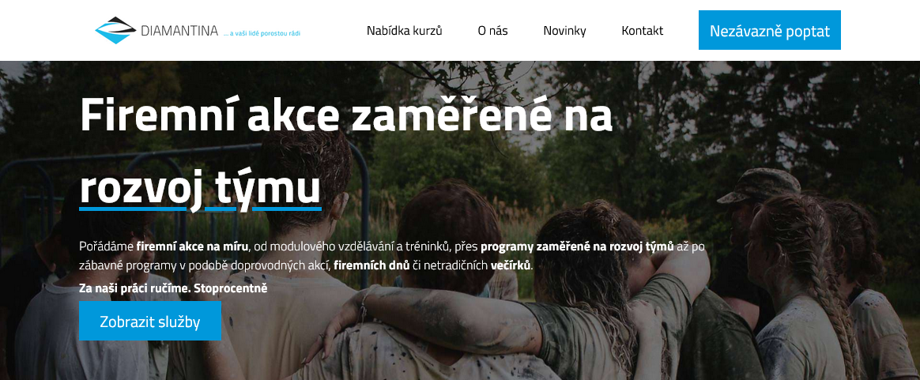

Obrázek 1- Header

### Footer

Footer je opak headeru. Nachází se na konci webu. Původní footer byl neviditelný a bylo v něm 5 odkazů. Rozhodl jsem se přidat do footeru upravené logo firmy, jelikož originální logo mělo v sobě nadbytečný text. Nad footrem se nachází čárá 3px tlustá, která jasně ohraničuje, kde končí obsah stránky a začíná footer webu.



Obrázek 2- Footer

### Navigace

Navigace po webu je jeden z nejdůležitějších prvků. Pokud sám zákazník nepochopí, jak se má po webu hýbat, tak se může zaseknout a nic nového nezjistit. Když se člověk dostal na původní stránku tak mu mnohdy nemusí ani dojít, že se jedná o navigaci a o klikatelné prvky. Zde jsem se rozhodl jít pro standartní navigaci, a to v podobě odkazů v headeru, ze který se dá jednoduše navigovat přes celou stránku. Problém tohoto řešení se vyskytoval na display menším než 960 pixelů, jelikož se tam odkazy nevešly a vypadalo to nevhodně. To jsem se rozhodl řešit pomocí takzaného hamburger menu, které se pouze rozkline přes ikonu. Navigace se rozbalí a hned tam budou vidět všechny potřebné odkazy.

Obrázek 3- nová navigace

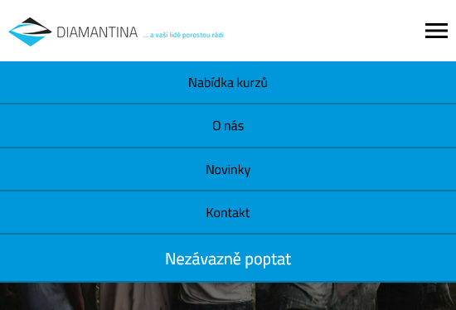

Obrázek 4- Hamburger menu

### Obrázky

Jednou z největších výzev byly obrázky. Původní web neměl v podstatě žádné obrázky. Více obrázků se nacházelo pouze v galerii fotek z akcí. Když jsem požádal o fotky, které bych mohl na webu použít, tak mi bylo řečeno, že fotky nemohu použít z důvodu ochrany práv zákazníků. Dále na stránce zbylo jen pouze pár obrázků, které sloužily jako pozadí ke stránce. Přitom ale obrázky pro tuto firmu jsou velmi důležité. Člověk lépe pochopí, co se naučí a jak bude akce probíhat. Rozhodl jsem se, že obrázky si obstarám pomocí internetu. Obrázky jsem sháněl na internetových fotobankách jako jsou Shutterstock, Gettyimages, Pixabay a další. Fotobanky umožňují stahování profesionálních fotek. Některé fotky mají CC licenci, a za některé se musí platit. U každé fotky jsem se musel ujistit, že je možné je zdarma použít pro komerční použití. Když jsem si sehnal všechny potřebné fotky, tak jsem je musel upravit. Rozhodl jsem se je upravovat v programu Zoner Photo Studio X. Zoner se používá pro úpravu fotek a videí. Je to velmi vhodná náhrada za Photoshop či Lightroom. Zoner umožňuje upravovat jak JPg tak i RAW soubory. Při detailnějších úprava je možné pracovat v maskách. (6) Všechny fotky vypadaly vzhledově dobře, a tak jsem nemusel řešit jejich vzhled. Jelikož ale fotky budou použity jako pozadí k textům, tak jsem musel fotky ztmavit, aby text byl čitelný. Toho jsem dosáhl pomocí tonální křivky, která umožňuje jednoduše fotky ztmavit. Dále fotky byly velmi velké – povětšinou 1920×1080px. Všechny fotky jsem zmenšil na požadovanou velikost. Pak už jen stačilo fotky vyexportovat pro web, což znamená redukce kvality fotky, aby měly menší velikost.

## Obsah a návrh jednotlivých stránek

Před kódováním jsem si musel stránky nadesignovat. Header a footer je všude stejný a neměnný. Jen u headeru se mění nadpis. Celkový obsah stránek je však velmi odlišný a je důležité si předem určit co přesně tam bude a jak to bude vypadat.

### Úvodní stránka

Úvodní stránku jsem rozdělil na 5 sekcí. Header, footer a 3 sekce mezi nimi. Header a footer jsou všude velmi podobné. Každá sekce musí mít svůj vlastní nadpis. Na header navazuje sekce, ve které jsou vyobrazeny kurzy, které firma poskytuje. Tato sekce je rozdělena na 4 podsekce, ve kterých se už vyskytují jednotlivé služby. Každá podsekce má vlastní nadpis a krátký a stručný popisek, aby hned bylo jasné, o co se jedná.

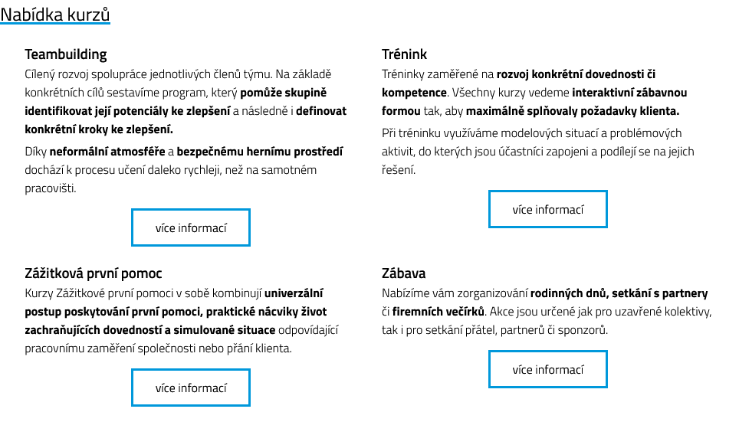

Obrázek 5- jednotlivé kurzy

Druhá sekce v sobě obsahuje nejoblíbenější kurzy, které jsou nejvíce žádané. Toto umožní rychlý výběr kurzu, jenž zajišťuje kvalitu služby. Zde se nachází aktuálně 2 kurzy, ale počet je proměnný a dá se jednoduše změnit. Poslední sekce představuje lektorský tým, který bude připravovat zakázky pro zákazníka. Jsou tam jejich fotky, a krátký a výstižný popisek, který stručně představí tým. Také se tam nachází tlačítko, které vás přenese na podrobnější soupisku všech členů.

Obrázek 6- Představení týmu

Na úplném konci stránky před footrem se ještě nachází modrý pruh přes celou šířku webové stránky. Zde se nachází jen krátký text s tlačítkem, které vás přesune k formuláři, pokud máte nějaké otázky či pokud potřebujete s něčím pomoc. Ještě jsem chtěl na úvodní stránku umístit Ceník služeb, podle kterého by bylo možné si předběžně zjistit cenu. Od tohoto nápadu jsem byl ale odtažen, jelikož není tak lehké určit cenu a záleželo by na mnoho proměnných. Pak už na stránce je jen footer, který je všude stejný.



Obrázek 7- Modrý pruh

### Trénink/Teambuilding

Tyto stránky mají představit specifické kurzy, které si může zákazník objednat. Na úvodu je popis, co tyto kurzy představují. Na to navazuje sekce, ve které jsou již jednotlivé bloky těchto kurzů. Chtěl jsem tyto bloky sjednotit, a tak jsem jim dal všem určité parametry. Těmito parametry jsou náplň, doporučený počet lidí a délka. Podle toho se může zákazník rychle rozhodnout bez čtení dlouhých a obsáhlých textů.

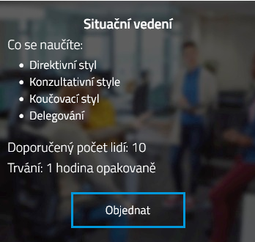

Obrázek 8- Blok obsahující nutné info

### Kontakt

Na tuto stránku se člověk dostane, když má specifický dotaz, nebo když si chce objednat kurz. V horní části obrazovky se nachází základní informace o firmě, jako třeba email, IČ, adresa sídla, telefonní číslo a adresa kanceláře. Pod tím se nachází formulář, do kterého vyplníte svůj dotaz či objednávku.

Obrázek 9- formulář

### O nás

Pokud se návštěvník webu chce dozvědět více o lidech, kteří stojí za touto firmou, tak může navštívit tuto stránku. V horní části je krátký obecný text o lidech. Pod ním se už vyskytuje seznam lidí s krátkým a výstižným popisem a jejich fotkou.

Obrázek 10-stránka O nás, popis lidí

### Zážitková první pomoc

Tuto stránku jsem chtěl pojmout stejně jako trénink či teambuilding, ale jelikož je tady potřeba více textu, tak jsem se rozhodl tomu udělat jiný design. Zde je nabízeno 5 různých kurzů, rozdělených podle délky. Rozhodl jsem každému věnovat více prostoru a dát tam i fotku pro ilustraci toho, o čem kurz je.

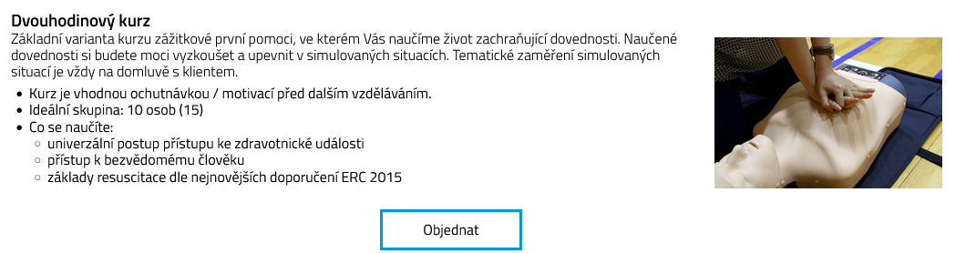

Obrázek 11- První pomoc

### Zábava

Na této stránce najdeme řadu akcí a večírků. Je zde 6 kategorií. Teamspirit, večírek, firemní den, doprovodný program, netradiční výlet, městská hra a stopy a stíny. Každá tady ta kategorie se zabývá trošičkou odlišnou tématikou. Proto jsem každé kategorii dal svoji vlastní sekci. Každá sekce obsahuje nadpis a krátký popis, co nabízí. Pod popisem je pak už seznam kurzů, které je možné si objednat. Zde nastává problém, jelikož pan Habásko chtěl texty nechat a s tím nastávají problémy. Tyto texty jsou velmi obsáhlé a popisují dopodrobna, co přesně si objednáváte. Čtení všech těchto textů by bylo velmi zdlouhavé, a tak jsem se rozhodl je skrýt. Pokud zákazníka zaujme nadpis a krátký popisek, tak si může kliknout na tlačítko, které mu zobrazí celý text. Na mobilní verzi do 590px se text odscrolluje. Na displeji, širším než 590px se zobrazí overlay okno, které se zobrazí přes zbytek webové stránky. Zde bude všechen text. Po přečtení stačí okno jen zavřít a budete moct si zpátky procházet stránku.

### Novinky

Na této stránce se nachází historie společných akcí, které firma uspořádala. Také zde informuje o svých plánech do budoucna. Aktuálně se zde nachází jen 2 fotogalerie z jejich nedávných akcí.

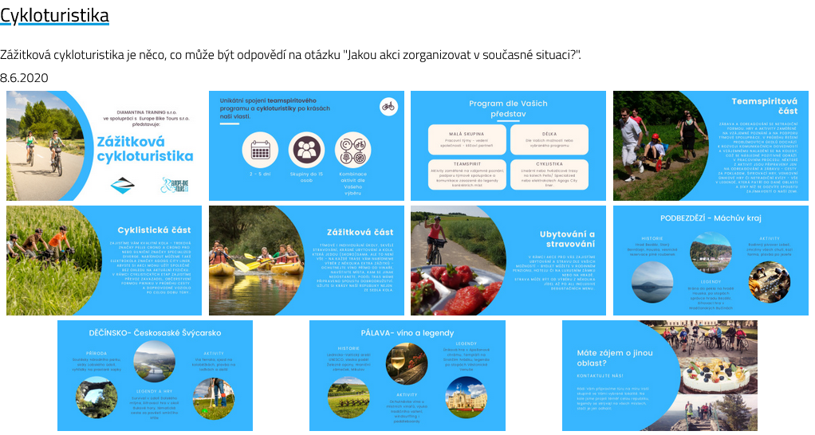

Obrázek 12- novinky

# Kódování

Po tom, co jsem dokončil návrh jsem začal stránku kódovat. Kódoval jsem v programu Visual Studio Code, který je perfektní nástroj pro tyto projekty. Program vytvořil Microsoft. Dá se použít k programování více než jen webové stránky. Další výhoda programu je propojení s Githubem, které je snadné a intuitivní. (7) Ke kódování se používá značkový jazyk HTML5. Aby vznikla vizuální stránka webu, tak je potřeba také využití CSS. Dále byl okrajově použit JavaScript, a to v podobě knihoven a hamburger menu.

## HTML

Každá webová stránka má vlastní HTML kód. Stránka začíná tagem HTML, do kterého se následovně píše vše ostatní. Stránka by se dala rozdělit na 2 díly. Head a body.

<Head> je neviditelná část stránky, do které se nastavují hodnoty pro prohlížeč a počítač. Nastavují se různé parametry webu jako je jazyk, klíčová slova, dekódování, titulek nebo se propojují ostatní soubory (css, js).

Druhá část webu se píše do tagu <body>. Dá se říct, že se jedná o tělo dokumentu. Sem vše, co kodér napíše, tak se zobrazí koncovému uživateli. Stránka se pak dělí pomocí dalších tagů jako jsou: <header>, <main>, <footer>, <section>, <p>, <div> a mnoho dalších. (8)

## CSS

Zkratka CSS označuje cascading style sheet. Pomocí CSS se upravují jednotlivé prvky a elementy tak, aby vznikla vizuální podoba webu. Dá se pomocí toho nastavit velikost písma, zarovnání prvků, document flow, barvy, uspořádání prvků, či dokonce animace. Abychom nemuseli psát CSS přím do zdrojového kódu stránky, tak se dají externě vtvořit soubory s .css příponou, které následovně pomocí tagu <link> propojíme s webovou stránkou. Abychom mohli aplikovat vizuální změny, tak je musíme přiřadit správným prvkům. Toho se dá dosáhnout tím, že buďto budeme stylovat jednotlivé tagy nebo budeme využívat takzvané třídy=class. Nevýhoda stylování přímo tagů je taková, že to ovlivňuje všechny stejnojmenné tagy, což ve většině případů nechceme. Proto se hlavně používá stylování pomocí tříd. Každému prvku na stránce můžeme dát vlastní třídu, kterou následně přetvoříme k obrazu svému. Další výhoda je, že můžeme třídu dát více prvkům, takže pokud chceme stejným stylem upravit více prvků, tak stačí jen přidat třídu. Třídy dle názvosloví BEM zapisují do HTML následovně class=“block__element--modifier“. Pokud tuto třídu se rozhodneme stylovat, tak do CSS souboru stačí napsat “.block__element--modifier“. (9)

### BEM

Zkratka BEM označuje Blok, Element, Modifikátor. Pomocí BEMu se pojmenovávají třídy v CSS tak, aby se nám nepletly a aby bylo ihned jasné, k čemu jsou přiřazený.

* Blok: Dá se na něj pohlížet jako na nejvýše položený prvek. Může se pojmenovávat po tagu. Díváme se na něho jako na rodiče. Příklad: nav
* Element: Označuje prvek, který chceme stylovat. Dá se říci, že se jedná o dítě bloku, od kterého je oddělen dvěma podtržítky. Příklad: nav__list_item
* Modifikátor: Označuje specifickou vlastnost elementu. Může jen měnit barvu či chování jednoho specifického tagu. Od elementu se odděluje dvěmi pomlčkami Modifikátor se používá speciálně pokud chceme odlišit jedinečný prvek Příklad: nav__list_item--red

Pokud chceme víceslovně pojmenovat blok či element, tak mezi slovy napíšeme pouze jedno podtržítko. Pro víceslovný modifikátor slova oddělíme jedním podtržítkem.

Výhoda využití BEM je jednoznačná. Je přehledná, jednoznačná a pomocí názvu se dá odhadnout, jaký prvek na stránce tím bude stylován. To má velkou výhodu, když pracuje více lidí na jednou projektu. Kolegové se rychleji zorientují a lépe porozumí kódu. Další výhoda je, že se dá přenášet mezi projekty.

Jako nevýhoda bývá často zmiňována nekompatibilita s Javascriptem či Bootstrapem, kde se využívá jiný styl zápisu. Dále bývá občas uváděno jako nevýhoda ošklivost zápisu. (10)

## Pozicování prvků

Skoro celý web jsem pozicoval pomocí flexboxu. Flexbox je metoda pozicování, která se využívá, když není jasné, jak velké dané prvky mají být. Od toho se nese název flex=flexibilní. Flexbox funguje tak, že na kontejner, který obsahuje určité elmenty nastavíme display=flex;. Tímto se inicializuje flexbox. Následně se prvky v kontejneru rozmístí tak, aby zabraly co nejméně místa. Můžeme prvky seřazovat dvěma směry, a to ve sloupci nebo v řadě. Defaultně se ale řadí do řady. Pokud bychom nechali toto nastavení, tak se všechny prvky v kontejneru seřadí za sebe. Některé se mohou i zmenšit. Pokud nechceme, aby se samovolně zmenšovaly, tak je potřeba nastavit hodnotu flex-shrink: 0; Teď všechny prvky budou mít původní velikost, ale stále budou všechny za sebou a mohou vytékat z obrazovky. Pokud chceme, aby se všechny prvky, které se nevešly na první řádek daly na další, tak je nutnost nastavit flex-wrap: nowrap; (11)

## Mobile-first responsivity

Při designování stránky je důležité se rozhodnout, jak začít. Existují 2 způsoby.

1. Mobile-first znamená, že začneme na nejužším rozlišení displeje, a pak postupně obrazovkou rozšiřujeme. Pokud chceme něco změnit až od určité šířky, tak se musí použít media query. Ty nám umožňují volně upravovat design od námi určených šířek viewportu. Tento postup jsem využil.
2. Desktop-first je přesný opak. Nejdříve se určí nejširší displej, jenž se nastyluje a pak obrazovku zmenšujeme. (12)

## Ligthgallery

Lightgallery je JavaScriptová knihovna, která umožňuje velmi jednoduše nasadit galerii na web. U každé knihovny je manuál, jak knihovnu aplikovat. Je zde více možností, jak ji propojit s webem. Já jsem se rozhodl, že si ji stáhnu lokálně. Aby začala fungovat, bylo potřeba udělat 4 věci.

1. Nalinkovat CSS soubor v headu, aby byl aplikován vizuální design pro správnou funkčnost.
2. Připravit HTML strukturu. U některých JS knihoven je důležité přesně dodržet strukturu. To není tento případ. Jediné, co je povinné, je mít na kontejneru id="lightgallery". V dokumentaci byla ale struktura doporučená a já se rozhodl jí aplikovat pro správné fungování.

<div id="lightgallery">

<a href="img/img1.jpg">

<img src="img/thumb1.jpg">

</a>

<a href="img/img2.jpg">

<img src="img/thumb2.jpg">

</a>

...

</div>

1. Propojit JS s webem. Těsně na konec stránky před </body> musíme přidat link, který přidá k webu nutný JS.
2. Inicializovat script. Teď, když je vše připraveno, tak stačí pouze script vyvolat. Je důležité, aby id bylo stejné jak v galerii, tak v tomto scriptu, jinak to nemůže fungovat. Tento script umístíme na úplný konec stránky před </body>.

<script>

lightGallery(document.getElementById('lightgallery'));

</script>

Je možné udělat vlastní customizaci a přizpůsobit si galerii k našim potřebám, ale k tomu je potřeba připojit další Javascriptový soubor. Dále pak můžeme modifikovat galerii pomocí přednastavených možností.

# Nasazení webu

Po dokódování webu stačí už jen web nasadit na hosting. Dostal jsem přístup na server firmy, kde se nacházela původní stránka. (13)

## Google Analytics

Při nasazování na hosting jsem zároveň využil služeb Google Analytics, které sbírají data o návštěvnících na webu. Sbírají, jak dlouho uživatel na stránce strávil času, na co nejčastěji klikají, jak jste se na stránku dostali, jestli přes email, přímé vyhledání nebo přes reklamu. Je nutné si vytvořit účet na Google Analytics, ke kterému se vám vygeneruje JS kód, který jen vložíte do headu vaší stránky a tím je webová stránka propojená ke statistikám. (14)

## Google Search Console

Potom jsem stránku propojil s Google Search Console. Ta měří, jak si stránka vede ve vyhledávání. Ukazuje celkový přehled a výkon webu. Také je tam funkce na zkontrolování URL adresy. Dále ukazuje statistiky zabezpečení webu, dojem ze stránky a pokrytí. Je nutné si vytvořit účet na Google Search Console. Následně zadáte url adresu vašeho webu. Nové okno s kódem se zobrazí. Tento kód musíte vložit do konfigurace DNS domény vašeho webu. Tím se ověří, že web je váš a pustí vás to ke statistikám. (15)

Závěr

Nad prací jsem strávil desítky hodin. Na rešerši původního webu jsem strávil nejméně času. Odhadem tak 5 hodin, když započítám úpravu textu. Nejdéle mi zabralo navrhnout design webu. Design webu jsem dělal na dvakrát, jelikož první návrh nebyl dostatečně promyšlený. Při kódování webu se vyskytl problém, jelikož se design znovu upravoval, a tak bylo náročné vše opravit. Kódování stránky byla zábavnější a mnohem méně časově náročná část. Nasazení webu na hosting bylo jednoduché. Propojení webu s Google Analytics a Google Search Console bylo již náročnější. S Google Analytics jsem již párkrát pracoval, takže jsem věděl, co vše musím udělat. Nasazení Google Search Console bylo již složitější, jelikož jsem musel pracovat s DNS doménou.

I když se kódováním zabýváme od druhého ročníku, tak jsem se naučil pár nových vychytávek, které se hlavě týkaly návrhu webu tak, aby dával smysl. Mám více poznatků o SEO a jeho správné implementaci. SEO hodnotí web pomocí různých parametrů. Čím kvalitnější SEO, tím výše bude stránka indexována. Osvojil jsem si znalosti, jak implementovat Javascriptovou knihovnu. Asi nejvíce poznatků jsem pochytil z marketingu webu. Uvědomil jsem si, co všechno je důležité vzít v potaz, když se vytváří celkový image stránky.

S mojí maturitní prací jsem částečně spokojen. I když jsem osnovu splnil, tak si myslím, že jsem do toho měl věnovat více času, abych doladil detaily. Když porovnám nový web s původním, tak rozdíl je znatelný, za což jsem rád. Co by se dalo rozhodně zlepšit byla komunikace mezi mnou a majitelem firmy Diamantina. I přesto, že jsme se mnohokrát sešli a vyjasnili si spoustu věcí, tak stále jsme se neshodli na pár věcech. Tuto práci bych si ale znovu již na MP nevybral, jelikož se jednalo o velmi rozsáhlou stránku. Rozhodně bych ale rád pokračoval jako kodér webů.

Seznam zkratek a odborných výrazů

HTML

HyperText Markup Language – značkovací jazyk používaný pro tvorbu webových stránek.

CSS

Cascading Style Sheets – jazyk, pomocí kterého se styluje webová stránka.

Seznam obrázků

Obrázek 1- Header 8

Obrázek 2- Footer 9

Obrázek 3- nová navigace 9

Obrázek 4- Hamburger menu 9

Obrázek 5- jednotlivé kurzy 11

Obrázek 6- Představení týmu 11

Obrázek 7- Modrý pruh 12

Obrázek 8- Blok obsahující nutné info 12

Obrázek 9- formulář 13

Obrázek 10-stránka O nás, popis lidí 13

Obrázek 11- První pomoc 14

Obrázek 12- novinky 15

Použité zdroje

1. **Řezníček, Josef.** Včeliště. *Tvoříme persony pro obsahový marketing.* [Online] 07. 09 2016. [Citace: 13. 02 2022.] https://vceliste.cz/blog/tvorime-persony-pro-obsahovy-marketing/.

2. **Lukáš, Kochrda.** Lukáš Kochrda. *Takhle má vypadat úvodní stránka.* [Online] [Citace: 16. 02 2022.] https://www.lukaskochrda.cz/blog/takhle-ma-vypadat-uvodni-stranka/.

3. **Koďousková, Barbora .** Web design pro začátečníky: tipy, pravidla a trendy 2022. *Rascasone.* [Online] 08. 02 2022. [Citace: 13. 02 2022.] https://www.rascasone.com/cs/blog/webdesign-tipy-pravidla-trendy.

4. **Adobe.** Adobe XD: designová platforma budoucnosti. *Adobe.* [Online] 09. 09 2021. [Citace: 18. 02 2022.] https://www.adobe.com/cz/creativecloud/business/enterprise/xd.html.

5. **Kubík, MIlan.** Co je to wireframe a proč je důležitý pro vývoj webu? *WEBNIA.* [Online] 09. 06 2018. [Citace: 24. 02 2022.] https://www.webnia.cz/deje-se/co-je-to-wireframe-a-proc-je-dulezity-pro-vyvoj-webu.

6. **Zoner.** Zoner Photo Studio X. *Zoner.* [Online] [Citace: 26. 02 2022.] https://www.zoner.com/.

7. **Visual studio code.** Code editing. Redefined. *Visual studio code.* [Online] [Citace: 02. 03 2022.] https://code.visualstudio.com/.

8. **Štráfelda, Jan.** HTML. *stafelda.* [Online] [Citace: 03. 03 2022.] https://www.strafelda.cz/html.

9. **Artster a Terberová, Hana .** Co je to CSS - kaskádové styly. *ARTSTER.* [Online] [Citace: 05. 03 2022.] https://artster.cz/co-je-to-css/.

10. **Michálek, Martin.** BEM: Pojmenovávací konvence pro třídy v CSS. *VZHŮRU DOLŮ.* [Online] 05. 06 2017. [Citace: 19. 02 2022.] https://www.vzhurudolu.cz/prirucka/bem.

11. **Coyier, Chris.** A Complete Guide to Flexbox. *CSS-TRICKS.* [Online] 8. 4 2013. [Citace: 03. 03 2022.] https://css-tricks.com/snippets/css/a-guide-to-flexbox/.

12. **Czech, Pete.** The Web Design Debate: Mobile-First or Desktop-First? *New Possibilities Group.* [Online] 11. 02 2019. [Citace: 18. 02 2022.] https://www.npgroup.net/blog/web-design-debate-mobile-first-desktop-first/.

13. **forpsi.** Začínáme s FORPSI webhostingem. *forpsi.* [Online] 14. 11 2018. [Citace: 01. 03 2022.] https://support.forpsi.com/kb/a4093/zaciname-s-forpsi-webhostingem.aspx.

14. **Rajtmajer, František .** Co jsou Google Analytics. *nazakladedat.* [Online] 27. 02 2020. [Citace: 07. 03 20202.] https://nazakladedat.cz/co-jsou-google-analytics/.

15. **ByznysWeb.** Co je Google Search Console a jak ji využiju pro svůj web. *ByznysWeb.* [Online] [Citace: 09. 03 2022.] https://www.byznysweb.cz/a/1069/co-je-google-search-console-a-jak-ji-vyuziju-pro-svuj-web.

1. Seznam přiložených souborů

Na přiloženém datovém nosiči se nacházejí následující soubory a složky:

* **brozura.pub**– Brožura k maturitní práci
* **MP2022_Ondrej_Simek.docx** –Wordový dokument teoretické části MP
* **MP2022_Ondrej_Simek.pdf** – tisknutelná verze dokumentace MP
* **Webová stránka** –kompletní webová stránka
* **Diamantina.xd**–Návrh webu v programu Adobe XD
* **Diamantina-wireframe.xd**–Návrh wireframu v programu Adobe XD
* **Rešerše textu.docx** –Wordový dokument rešerše textu